Sie sind Mitarbeiter im Autohaus "Volvo Flitz GmbH". Ihr Vorgesetzter gibt Ihnen folgende Aufträge, die Sie mit Hilfe von Excel durchführen sollen.

Alle Beträge sind mit 2 Dezimalstellen und 1000er-Punkt zu formatieren!

Aufgabe 1 (10 Punkte)
Formatieren Sie das entsprechende Excel-Arbeitsblatt wie hier abgebildet:

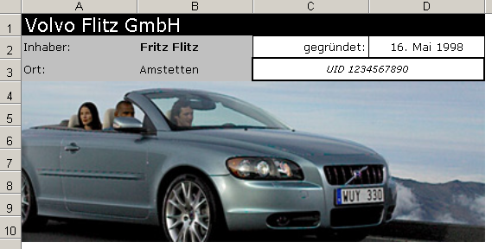

- Schriftart: Verdana
- Schriftgröße Überschrift: 16pt
- Schriftgröße Text (normal): 10pt
- Schriftgröße Text (klein): 8pt
- Zeilenhöhe: 20,00
- Spaltenbreite: 18,50
- Ausrichtung vertikal: zentrieren
- Gitternetzlinien: nein
- Bild einfügen mit dem Befehl: Einfügen – Grafik – Aus Datei – aufgabe1.jpg
- Bildgröße: ist entsprechend anzupassen (Drag&Drop)

Aufgabe 2 (14 Punkte)
Führen Sie folgende Aufgaben durch:

- Ermitteln Sie für die Spalte A die Bezeichnung des Automodells (z.B. S40, XC90 usw.).
- Ermitteln Sie für die Spalte D die PS ("S40 1.8 / 125").
- Formatieren Sie die Spalte KW so, dass "x KW" angezeigt wird.
- Formatieren Sie die Spalte NOVA als Prozent mit 0 Dezimalstellen.
- Ermitteln Sie den niedrigsten, höchsten und durchschnittlichen Wert aus der Spalte F.
- Ermitteln Sie die NOVA (Normverbrauchsabgabe) aus dem %-Satzes und dem Grundpreises.
- Ermitteln Sie die Anzahl der jeweiligen Modelle.
- Erstellen und formatieren Sie ein Kreisdiagramm (neues Blatt) aus den Daten A19:B22.
- Benennen Sie das Diagrammblatt um auf Modelle.
Aufgabe 3 (14 Punkte)
Führen Sie folgende Aufgaben durch:

- Ermitteln Sie die Summe der Verkaufspreise aller Gebrauchtwagen.
- Ermitteln Sie Wert und Anzahl der Gebrauchtwagen, die bereits verkauft wurden bzw. die noch nicht verkauft wurden.
- Nach Eingabe der Wagen-Nr. in die Zelle A26 sollen in den Zellen B26 bis E26 die entsprechenden Daten aus der oberen Tabelle angezeigt werden.
- Sortieren Sie die Daten aus der Tabelle nach Baujahr aufsteigend und bei gleichem Baujahr nach dem Verkaufspreis.
- Formatieren Sie für dieses Arbeitsblatt eine Kopf- und eine Fußzeile:
- Kopfzeile mitte: "Volvo - Gebrauchtwagen – Übersicht"
- Fußzeile links: das aktuelle Datum
- Fußzeile rechts: die Seitenzahl
- Legen Sie für dieses Arbeitsblatt folgende Seitenränder fest:
- links: 2,8 cm
- rechts: 2,8 cm
- oben: 3,0 cm
- unten: 2,7 cm
- Legen Sie für dieses Arbeitsblatt folgenden Druckbereich fest: A1:E23.

Aufgabe 4 (12 Punkte)
Führen Sie folgende Aufgaben durch:

- Ermitteln Sie die Spalten- und Zeilen- und Gesamtsumme.
- Ermitteln Sie den prozentuellen Anteil der jeweiligen Modell an der Gesamtsumme (2 Dez.).
- Ermitteln Sie den Rang der Modelle auf Basis der Zeilensummen (Spalte F).
- Legen Sie für die Zeilensummen (F4 bis F11) eine bedingte Formatierung fest:
- kleiner 150: Hintergrundfarbe gelb, Schriftfarbe weiß
- zwischen 150 und 300: Hintergrundfarbe blau, Schriftfarbe weiß
- größer 300: Hintergrundfarbe rot, Schriftfarbe weiß
- Erstellen und Formatieren Sie folgende zwei Säulendiagramme (neues Blatt) aus den Daten A3:E11:
- Statistik Monate: Übersicht nach Monaten gegliedert
- Statistik Modelle: Übersicht nach Modelle gegliedert

!!! Viel Erfolg !!!

